Prática Criptografia Simétrica e Modos de Operação
Baseado em: https://sergioprado.blog/a-hands-on-approach-to-symmetric-key-encryption/
02/10/2023 v1
Objetivo:
- Realizar a geração de chave compartilhada
- Realizar a cifragem de um bloco de texto plano
- Realizar a execução do AES com modo de bloco frágil sobre a imagem do Tux (mascote Linux)
Nota: o símbolo $ no início na linha significa que você pode executar o comando como usuário comum (sem privilégio), já o comando iniciando com # quer dizer que você tem que ser root (ou com privilégio de administrador).

Criptografia de chave simétrica
Em um algoritmo de criptografia de chave simétrica, a mesma chave é usada para criptografia e descriptografia. Essa chave geralmente é chamada de chave privada e deve permanecer privada ou a segurança é comprometida.
Existem vários algoritmos de criptografia de chave simétrica disponíveis (DES, AES, IDEA, Blowfish, RC4, etc.), e atualmente o algoritmo simétrico mais comumente usado é o AES (Advanced Encryption Standard).
O AES é um padrão estabelecido pelo Instituto Nacional de Padrões e Tecnologia dos EUA (NIST) em 2001 para a criptografia de dados eletrônicos e entrou em vigor como padrão do governo federal dos EUA em 2002. É também a primeira (e única) cifra publicamente acessível aprovada pela Agência de Segurança Nacional dos EUA (NSA) para obter informações ultrassecretas.
Como vimos, o AES é uma cifra de bloco e funciona com blocos de 128 bits. Isso significa que ele quebrará os dados a serem criptografados (texto não criptografado) em blocos/pedaços de 16 bytes, criptografá-los-á (bloco por bloco) e juntará os blocos criptografados para formar o texto cifrado.
As chaves AES podem ter três comprimentos diferentes (128, 192 ou 256). Normalmente, chaves mais longas melhoram a segurança, especialmente contra ataques de força bruta
Por outro lado, a execução pode ser mais lenta com chaves maiores. O AES, por exemplo, executará mais rodadas com chaves maiores. Atualmente, uma chave de 128 bits em AES é considerada um compromisso seguro entre eficiência e segurança.
Então, vamos começar criando uma chave de 128 bits para criptografia AES.

Gerando uma chave simétrica
Uma chave de criptografia é apenas uma sequência aleatória de bits criada explicitamente para embaralhar e desembaralhar dados. Quanto mais aleatório, melhor. Essa é uma das razões pelas quais um bom gerador de números aleatórios é muito importante na criptografia.
Poderíamos criar uma chave manualmente digitando qualquer combinação de 128 bits (para os fins deste artigo, não nos importamos muito com a aleatoriedade da chave). De qualquer forma, é mais fácil fazer isso com uma ferramenta como OpenSSL:

$ openssl enc -pbkdf2 -aes-128-ecb -k my-secret-passphrase -P

Saída:
salt=291F74776135CAF2

key=4A48195DFA143D17F44AB817C831FACF

Este comando pede ao OpenSSL para criar uma chave AES de 128 bits ( -aes-128-ecb ) usando uma função de derivação de chave baseada em senha ( -pbkdf2 ) e imprimir a chave no terminal ( -P ).
A função de derivação de chave baseada em senha usada é chamada PBKDF2 . Este algoritmo aplicará uma função hash à senha fornecida ( -k my-secret-passphrase ) junto com um valor salt e repetirá o processo muitas vezes para produzir uma chave derivada.
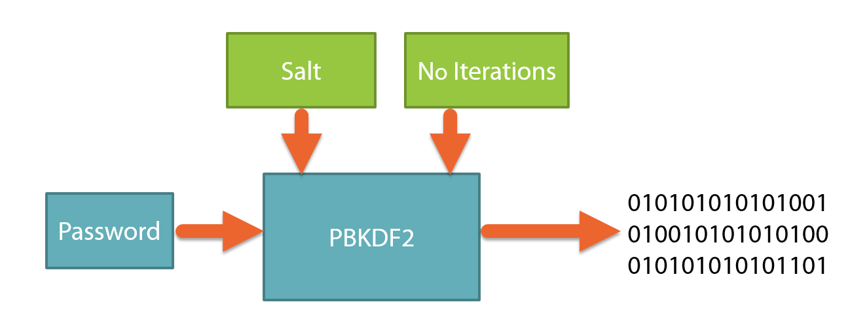
O salt são apenas dados aleatórios usados ​​como uma entrada adicional para a função hash. Sem ele, a mesma senha sempre produziria a mesma chave!
Agora salve a chave derivada em um arquivo:
$ echo 4A48195DFA143D17F44AB817C831FACF > key.priv
E estamos prontos para os passos seguintes de criptografia.

Criptografia com AES-128
Vamos criptografar um trecho de The Hacker Manifesto , um pequeno ensaio escrito em 1986 por um hacker de segurança de computadores que usava o pseudônimo de The Mentor.
Crie o arquivo cleartext.txt e preencha com o conteúdo do texto.

$ cat cleartext.txt

Saída:
This is our world now... the world of the electron and the switch, the
beauty of the baud. We make use of a service already existing without paying
for what could be dirt-cheap if it wasn't run by profiteering gluttons, and
you call us criminals. We explore... and you call us criminals. We seek
after knowledge... and you call us criminals. We exist without skin color,
without nationality, without religious bias... and you call us criminals.
You build atomic bombs, you wage wars, you murder, cheat, and lie to us
and try to make us believe it's for our own good, yet we're the criminals.

Yes, I am a criminal. My crime is that of curiosity. My crime is
that of judging people by what they say and think, not what they look like.
My crime is that of outsmarting you, something that you will never forgive me
for.

I am a hacker, and this is my manifesto. You may stop this individual,
but you can't stop us all... after all, we're all alike.

O comando abaixo irá criptografar o arquivo usando AES-128 ( enc -aes-128-ecb ), pegando o arquivo de entrada fornecido pela opção -in , criptografando-o com a chave fornecida na opção -K e criando um arquivo criptografado chamado texto cifrado .txt através da opção -out .
$ openssl enc -aes-128-ecb -in cleartext.txt -K $(cat key.priv) -out ciphertext.txt

Agora, se você tentar imprimir o arquivo criptografado ( ciphertext.txt ), verá apenas lixo. Confira!

$ cat ciphertext.txt

Da mesma forma, podemos descriptografar o arquivo passando a opção -d:

$ openssl enc -d -aes-128-ecb -in ciphertext.txt -K $(cat key.priv)

Há apenas um problema com o que estamos fizemos até aqui. Estamos usando um modo de cifra de bloco chamado ECB (Electronic Codebook). O modo ECB vaza informação e é muito inseguro. O ECB pode deixar de encriptar bytes, deixando-os claramente visíveis. Outro exemplo de vulnerabilidade é a “repeticação de bloco”, que pode ser vista em https://medium.com/@m0blabs/tanenbaum-e-o-perigo-do-modo-ecb-38a58bf4a5b1
Desta forma, vamos verificar visualmente o efeito do ECB com AES sobre uma imagem.

Prática 1:

Modo de cifra com ECB
Execute a prática de demonstração do quão inseguro é o modo do ECB utilizando a imagem do TUX

Baixe a imagem e converta-a para PPM para facilitar a manipulação do cabeçalho e do corpo da imagem:
$ wget https://upload.wikimedia.org/wikipedia/commons/a/af/Tux.png

$ convert Tux.png tux.ppm

Nota: não tem o comando “convert”? Instalar via apt (distribuição Ubuntu Linux / Debian)
sudo apt install graphicsmagick-imagemagick-compat

Nota: há máquinas virtuais (VMs) VirtualBox nos computadores do Lab.
Credenciais:
- Kali -> usuário: kali senha: kali
  - O Kali pode ter problemas para download via comando ‘apt’, já que os domínios *kali* não bloqueados na UFJF.
- Ubuntu -> usuário: ice senha: ice
  - Para iniciar o Ubuntu é provável que tenha que ir na configuração da VM Ubuntu no VirtualBox e desativar a USB.

Agora divida o arquivo em duas partes, o cabeçalho e o corpo:
$ head -n 3 tux.ppm > header.txt

$ tail -n +4 tux.ppm > body.bin
Criptografe o corpo com AES-128 no modo ECB e adicione novamente o cabeçalho para criar uma nova imagem com o corpo criptografado:
$ openssl enc -aes-128-ecb -in body.bin -K $(cat key.priv) -out body.ecb.enc
$ cat header.txt body.ecb.enc > tux-ecb-enc.ppm
Abra a imagem criptografada ( tux-ecb-enc.ppm ) e veja o resultado. No meu ambiente de trabalho utilizo o nomacs como visualizador de imagem.
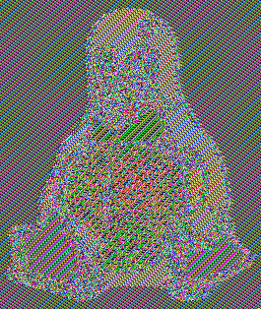
Você pode ver identificar que Tux ainda está lá. Ou seja, conforme mencionado anteriormente, AES é uma cifra de bloco que funciona com blocos de 128 bits. No modo ECB, ele criptografará os blocos individualmente. Blocos com o mesmo conteúdo produzirão o mesmo valor!
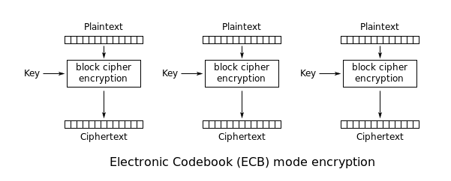
Embora a imagem esteja criptografada e não conheçamos seu conteúdo, ainda podemos ver padrões de dados. Isso significa que o modo ECB vaza informações, é muito inseguro e você nunca deve usá-lo.
Se você olhar esta página da Wikipedia , poderá ver que existem diferentes modos de operação para cifras de bloco. Um dos modos mais comumente usados ​​é o CBC (Cipher Block Chaining).
Realize testes utilizando outros modos, como na documentação do OpenSSL: https://www.openssl.org/docs/man1.0.2/man1/enc.html

Prática 2

Criptografia AES no modo CBC
No modo CBC, um bloco criptografado (texto cifrado) é usado como entrada para criptografar o próximo bloco. Para o primeiro bloco, precisamos de um Vetor de Inicialização (IV), um número aleatório e único geralmente do mesmo tamanho do bloco.
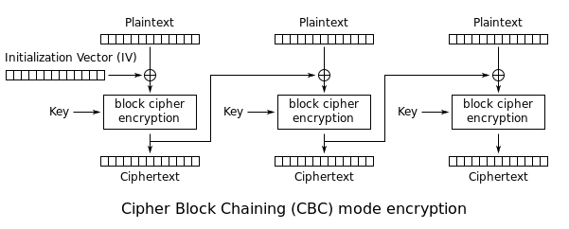
O Vetor de Inicialização (IV) pode ser gerado com a função rand do OpenSSL:
$ openssl rand -hex 16 > iv.txt

$ cat iv.txt

e9c43ea833e188d65ed225893af227f2
E agora a imagem pode ser criptografada passando o modo -aes-128-cbc e o Vetor de Inicialização com a opção -iv :
$ openssl enc -aes-128-cbc -in body.bin -K $(cat key.priv) -iv $(cat iv.txt) -out body.cbc.enc
Agora adicione o cabeçalho à imagem criptografada:
$ cat header.txt body.cbc.enc > tux-cbc-enc.ppm
E abra a imagem criptografada ( tux-cbc-enc.ppm ) para confirmar que a informação não está mais vazando (a imagem ficará com aspecto de lixo):

Realize testes utilizando outros modos, como na documentação do OpenSSL: https://www.openssl.org/docs/man1.0.2/man1/enc.html

